طبق جدول داخل پیش گزارش، وقتی تعداد زوجی یک در ورودی ها داریم، برای مثال در سطر اول صفرتا، خروجی تابع یک هست که طبق جدول تعاریف، یک بیت توازن فرد است.

کد وریلاگ بیت هم به صورت زیر است.

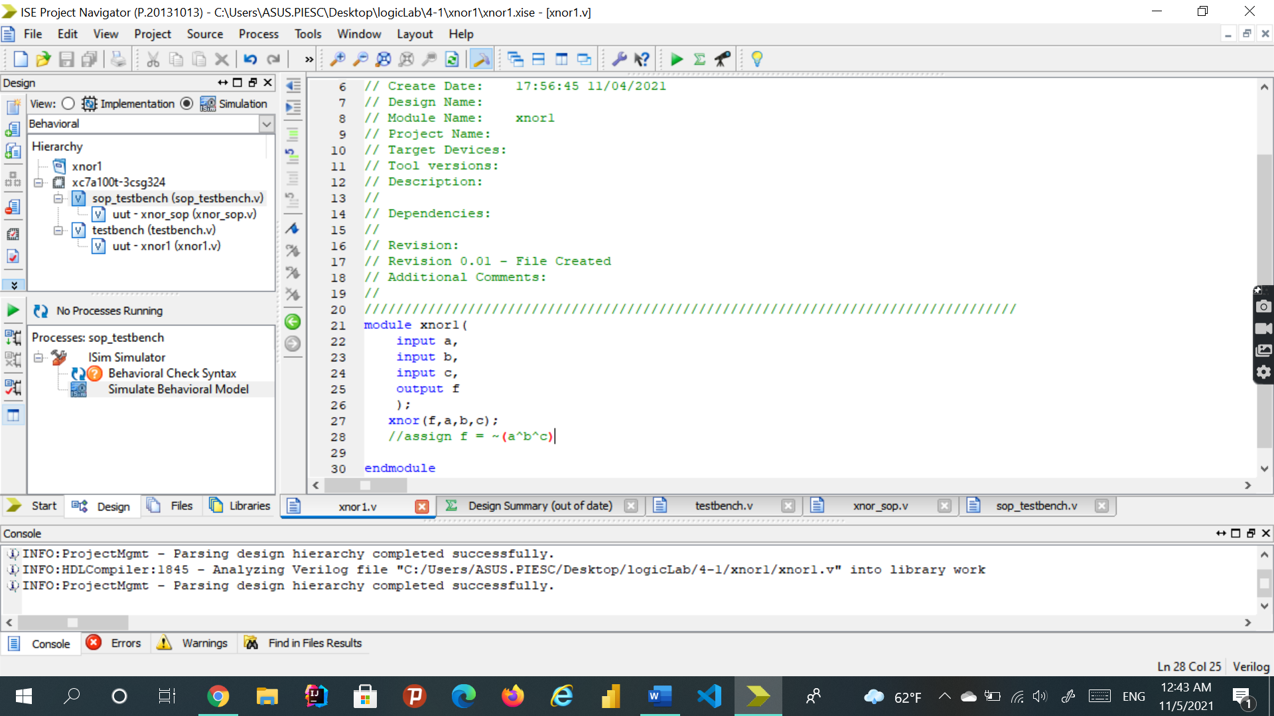

تست بنچ کد هم به صورت زیر است:

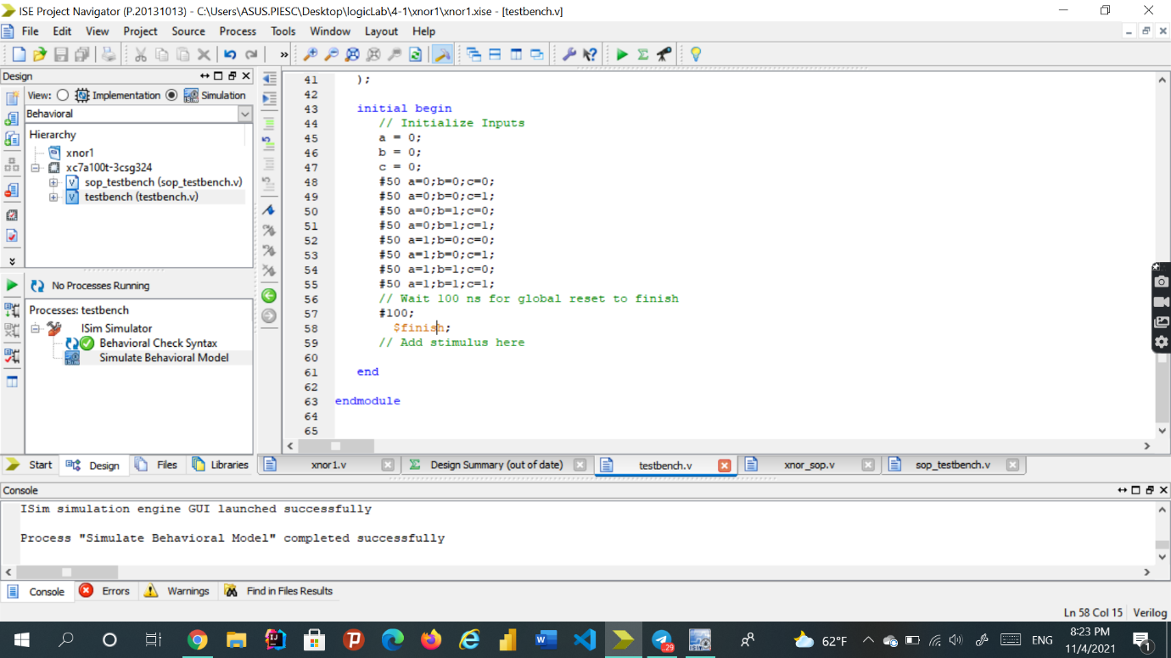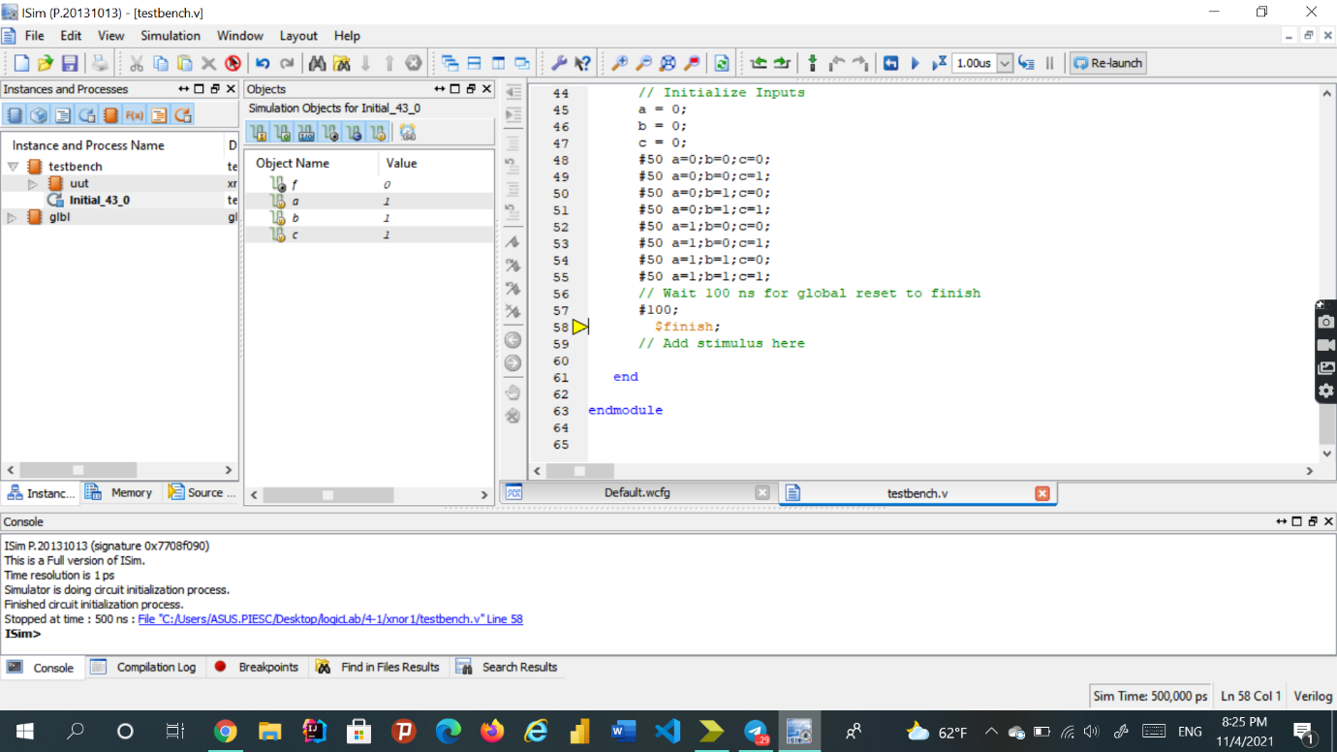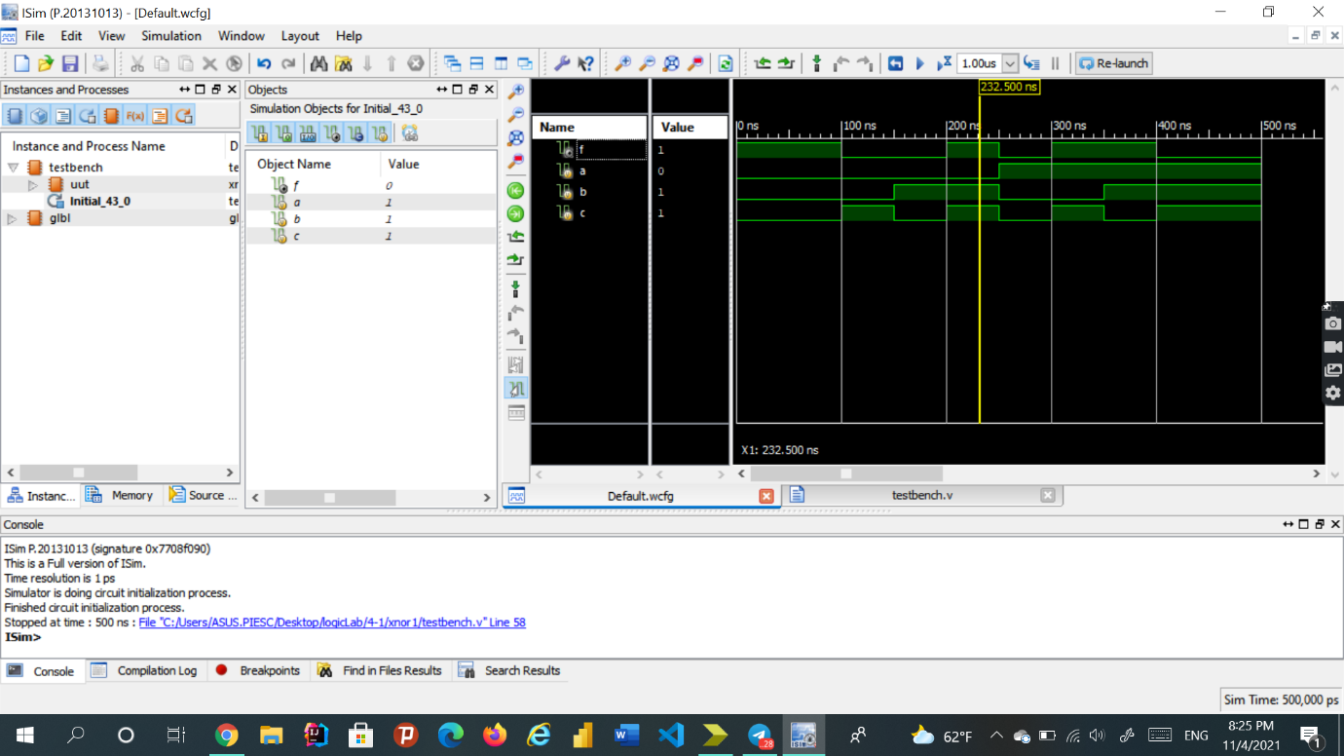

طبق عکس های زیر گیت xnor را به sop تبدیل میکنیم و مراحل بالا را برایش تکرار میکنیم:

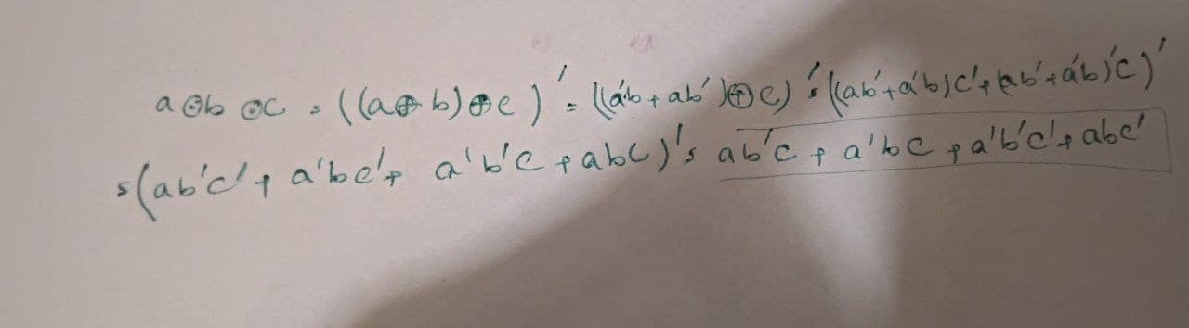

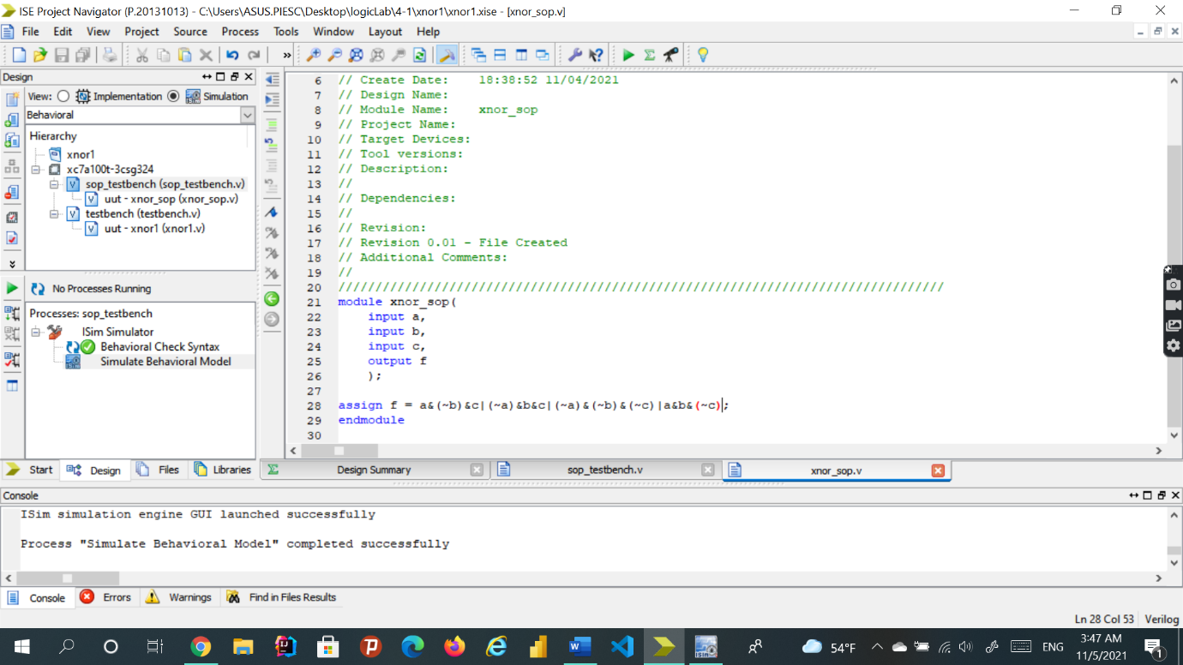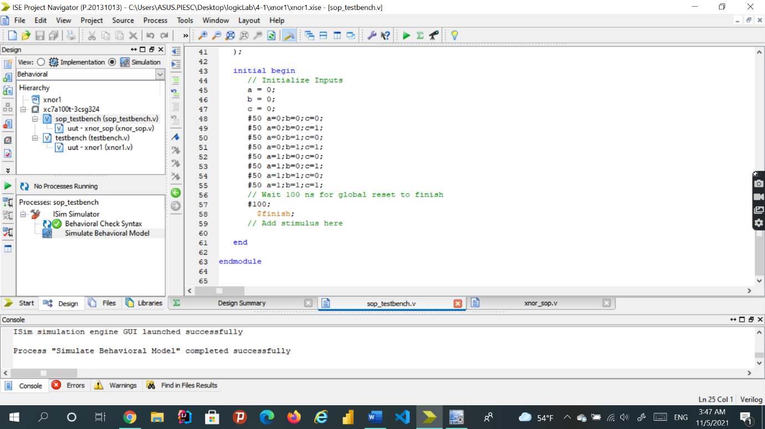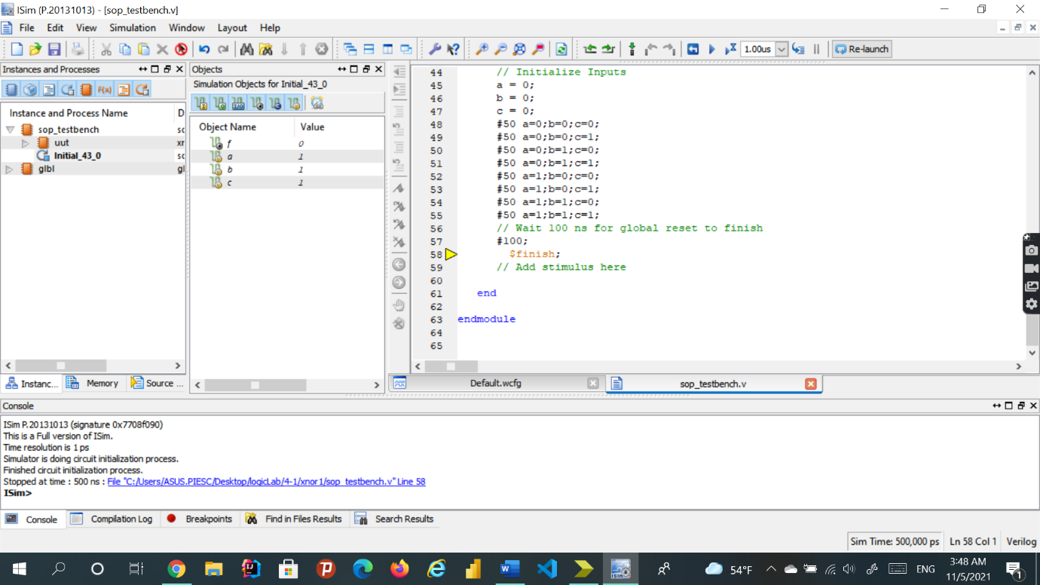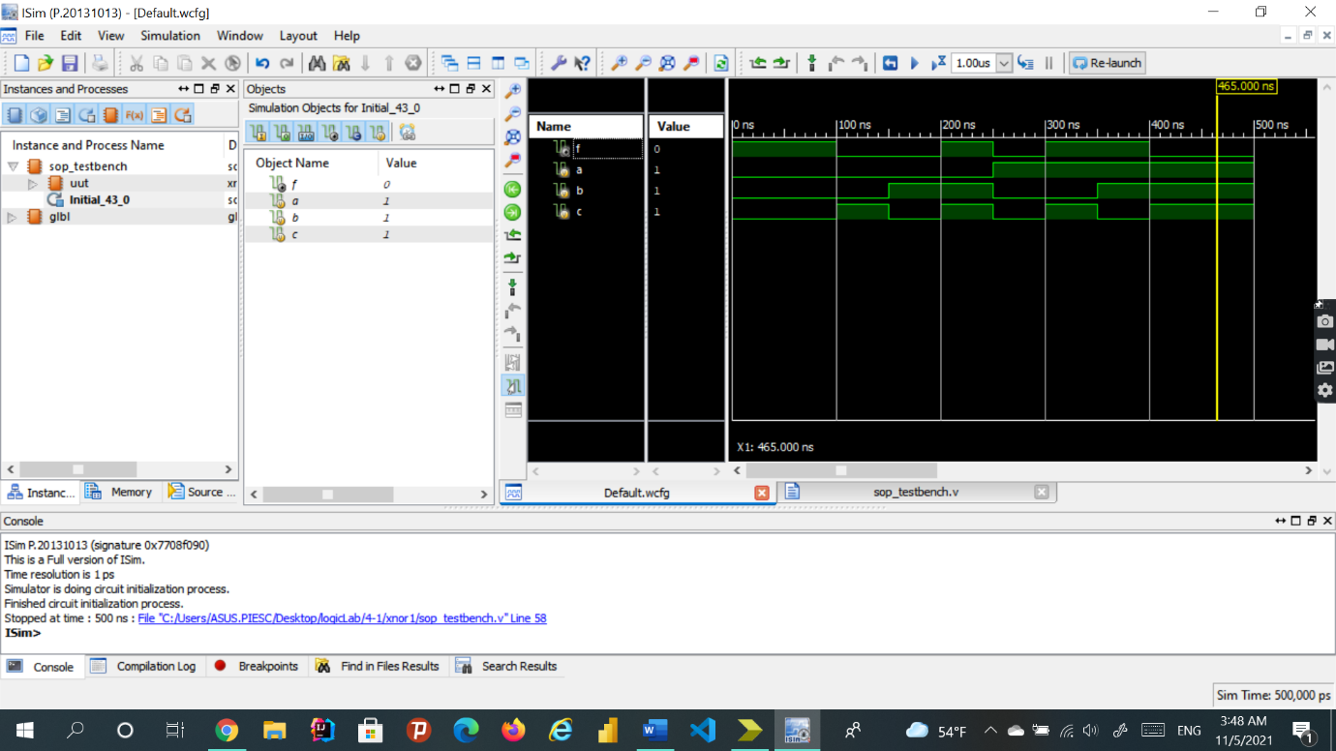

قطعا روش اول را ترجیح میدهم زیرا ساده تر و آسان تر نوشته میشود و احتمال خطا را کاهش میدهد. همچنین به دلیل سادگی فهم کد نوشته شده هم راحت تر است.